Průzkum trhu
Zadavatel stanovil předpokládanou hodnotu veřejné zakázky na základě písemného oslovení níže uvedených společností (řazeno abecedně) v rámci zpracování studie proveditelnosti v lednu 2017:
- GORDIC spol. s r. o., sídlo Jihlava, Erbenova 2108/4 – IČ: 47903783
- MÚZO Praha s.r.o., sídlo Praha 1, Nové Město, Politických vězňů 934/15 – IČ: 49622897
- ORTEX spol. s r.o., sídlo Hradec Králové, Resslova 935/3 – IČ: 00529745
- Vema, a. s., sídlo Brno-sever, Lesná, Okružní 871/3a – IČ: 26226511
- VERA, spol. s r.o., sídlo Praha 6, Vokovice, Lužná 716/2 – IČ: 62587978

Oslovení ze dne 11.1.2017
Průvodní dopis
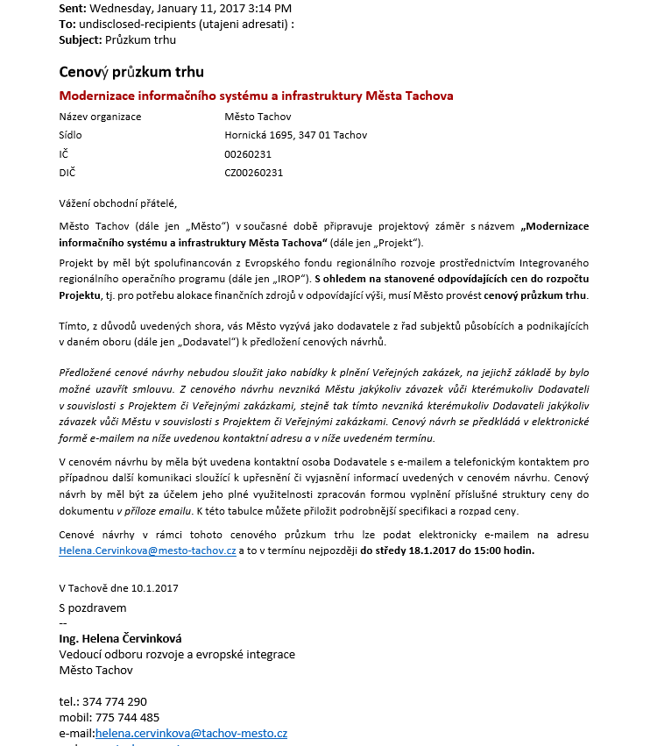

Tabulka k vyplnění – oblast ekonomiky a majetku
Tabulka k vyplnění – oblast správních agend

Specifikace průzkumu trhu
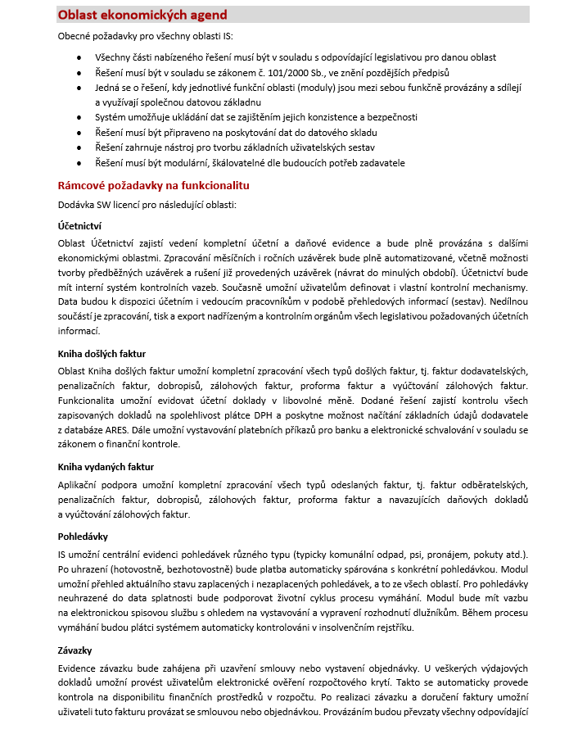
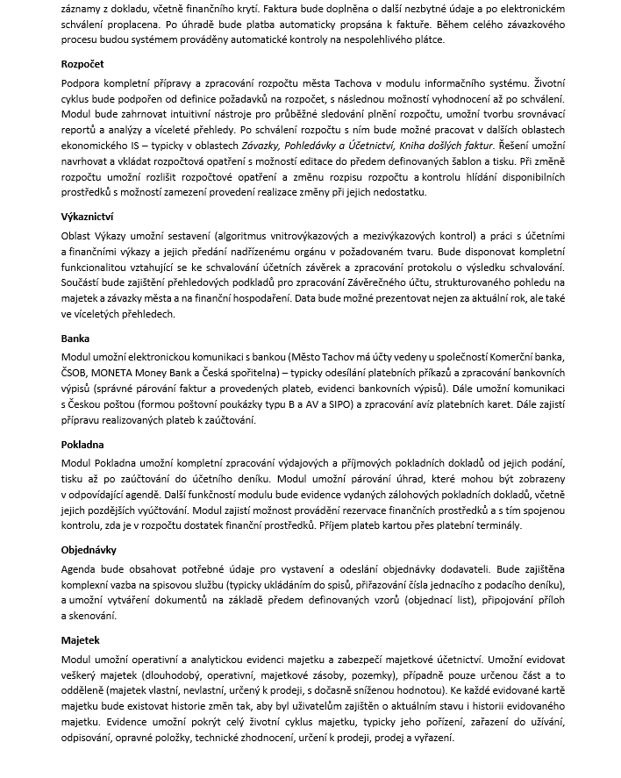
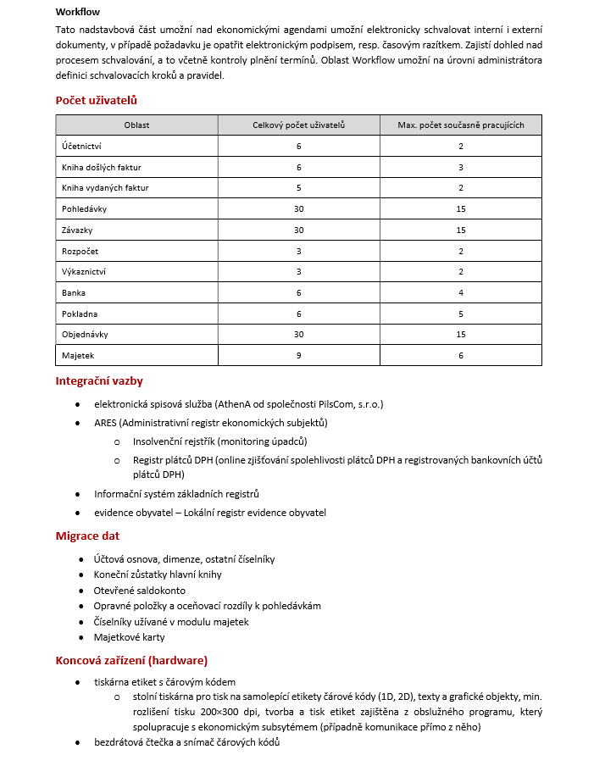

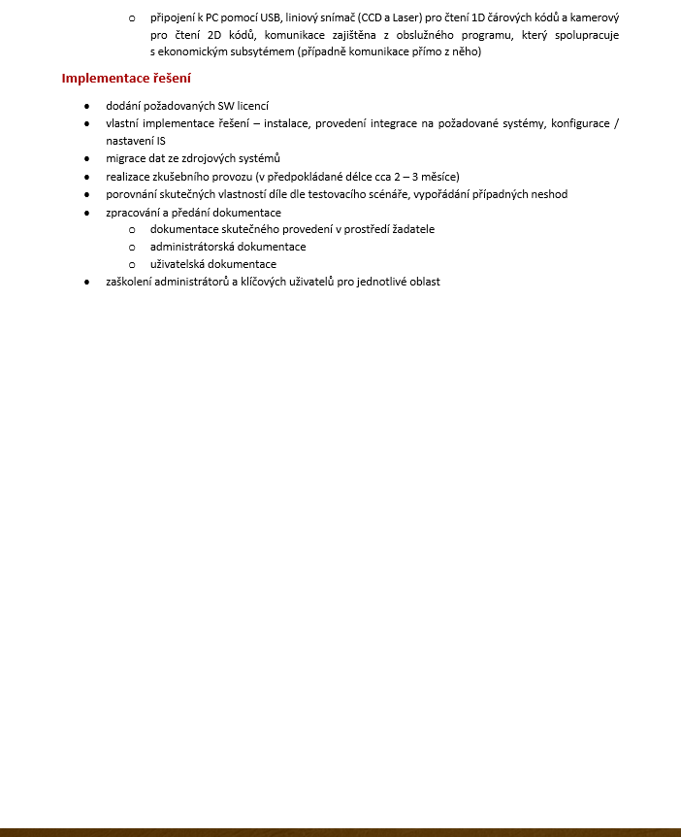

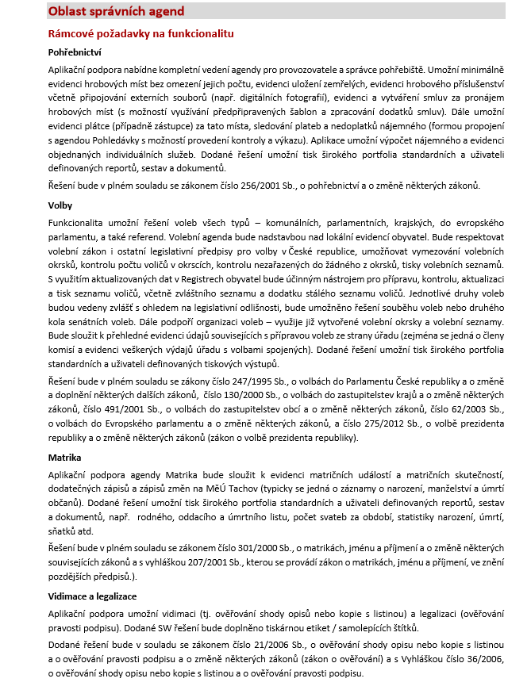

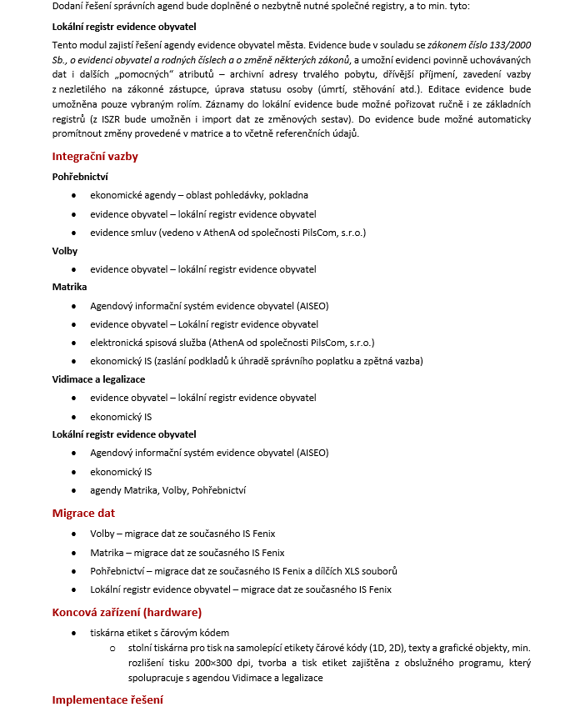

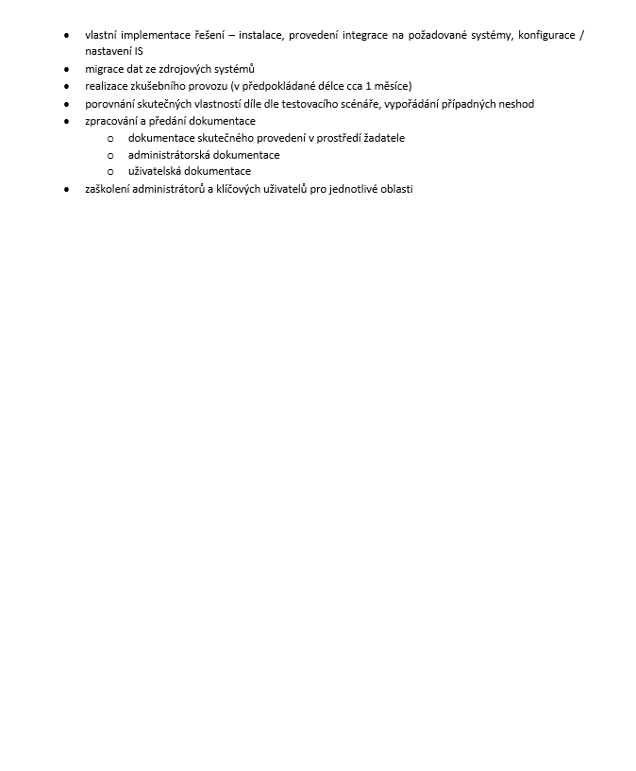

Oslovení ze dne 30.1.2017
Průvodní dopis
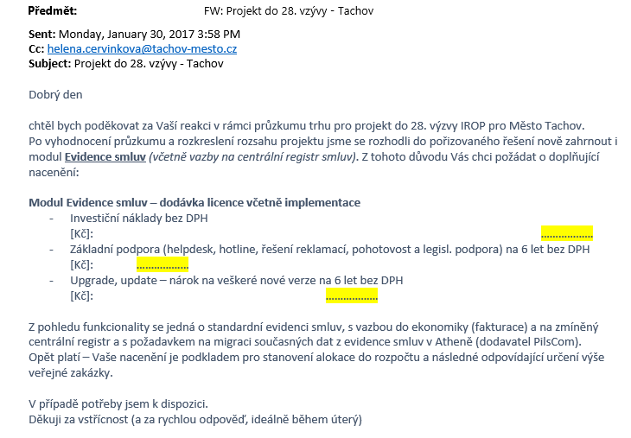

Výsledky průzkum trhu
Osloveno bylo 5 subjektů uvedených na straně 1, reagovali 3 dodavatelé.

